Информация к проекту решения по заявлению:
1.13. Муниципальное унитарное предприятие города Новосибирска «Управление заказчика по строительству подземных транспортных сооружений»

Земельный участок: кадастровый номер 54:35:064405:50;
местоположение: Российская Федерация, Новосибирская область, городской округ город Новосибирск, город Новосибирск, ул. Стартовая, з/у 1б;
Ленинский район
площадь 3626 кв.м.;(планшет 1300, 1301, 1340, 1341).
Зонирование: Зона озеленения (Р-2)
Заявленные требования: в части:
-уменьшения минимального отступа от границ земельного участка с кадастровым номером 54:35:000000:20 (зона сооружений и коммуникаций железнодорожного транспорта (ИТ-1)), с 1 м до 0 м со стороны земельного участка с кадастровым номером 54:35:064405:50 в габаритах объекта капитального строительства;
-уменьшения минимального отступа от границ земельного участка кадастровым номером 54:35:064405:50 площадью 0,3626 га (зона озеленения (Р-2)), с 1 м до 0 м со стороны земельного участка с кадастровым номером 54:35:000000:20 в габаритах объекта капитального строительства
Обоснование согласно заявлению: в связи с тем, что конфигурация земельных участков является неблагоприятной для застройки
Планируется: строительство комплекса очистных сооружений

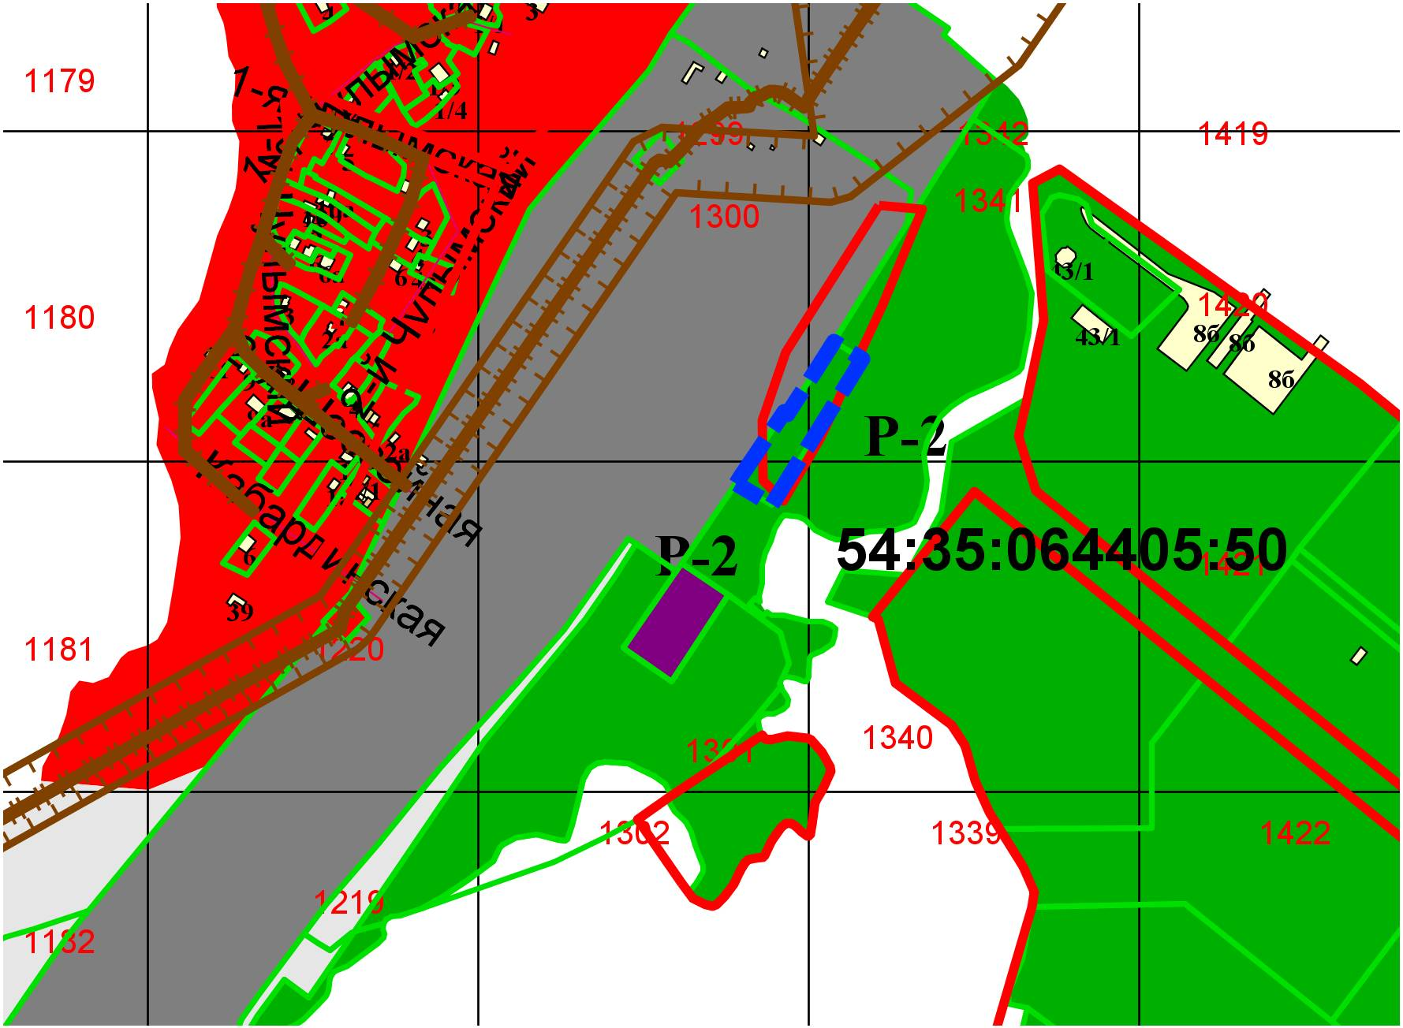
54:35:000000:20
0 м
0 м

